BORA na Ostravsku určí podíly zdrojů znečišťování ovzduší
Projekt BORA hledá odpověď na opakovanou a stále ne zcela dořešenou otázku: „Jaký skutečný podíl mají na kvalitě ovzduší místní průmysl, vytápění domácností, doprava, přenos znečištění z Polska a další zdroje?“
Výzkumný koncept BORA by měl přinést svěží vítr do problematiky hodnocení původu zdrojů znečišťování ovzduší. Díky komplexnímu a inovativnímu přístupu i rozsáhlé spolupráci mezi institucemi bude zjišťovat podíl významných typů zdrojů v části České republiky s nejhorším ovzduším. Zaměří se především na znečištění ovzduší benzo[a]pyrenem a jemnými prachovými částicemi. Výsledkem budou doporučení, jak v tomto komplikovaném území v budoucnu při ochraně ovzduší postupovat.
Výzkumné činnosti byly zahájeny 14. 1. 2021 Českým hydrometeorologickým ústavem ve spolupráci s Českou geologickou službou a Zdravotním ústavem se sídlem v Ostravě za podpory Krajského úřadu Moravskoslezského kraje, Magistrátu města Ostravy a samospráv městských částí Radvanice a Bartovice a Slezská Ostrava a společnosti Liberty Ostrava a.s. Provedení dosud nejrozsáhlejšího měření s využitím nových metod vyhodnocení je nezbytné s ohledem na přetrvávající zásadní nejasnosti a protichůdné názory na původ znečištění ovzduší v této oblasti.
Odpověď na základní projektovou otázku bychom měli znát ve druhé polovině roku 2022. K řešení úkolu bude využito celkem osm měřicích míst. Šest z nich je umístěno v okolí Ostravy-Radvanic pro identifikaci původu znečištění a ohraničení ohniska vysokých koncentrací. Dvě vzdálenější stanice (Věřňovice a Studénka) poslouží také pro doplnění informací o regionálních přenosech znečištění ovzduší.

Doplňující informace
Sběr údajů v rámci této měřicí sítě je sladěn tak, aby umožňoval souhrnné celoroční posouzení kvality ovzduší na základě analýzy meteorologických podmínek a moderních nástrojů matematického modelování (receptorový model PMF). Revolučním přínosem je vzorkování polycyklických aromatických uhlovodíků v ovzduší v zimním období na některých lokalitách s pouze tříhodinovým rozlišením, namísto obvyklého 24hodinového kroku, což umožní posouzení denního chodu koncentrací a podrobnější analýzu spolu s meteorologickými údaji. Rozsah vzorkování a laboratorních analýz naváže na zkušenosti z nedávných výzkumných projektů zaměřených na identifikaci zdrojů znečišťování ovzduší. Kromě zmíněných polycyklických aromatických uhlovodíků budou v ovzduší souběžně sledovány jemné prachové částice, plynné látky, elementární a organický uhlík, těžké kovy, hlavní atmosférické ionty a další sloučeniny. Provedeno bude také vzorkování depozice z vozovek a zemědělských půd v posuzované oblasti.
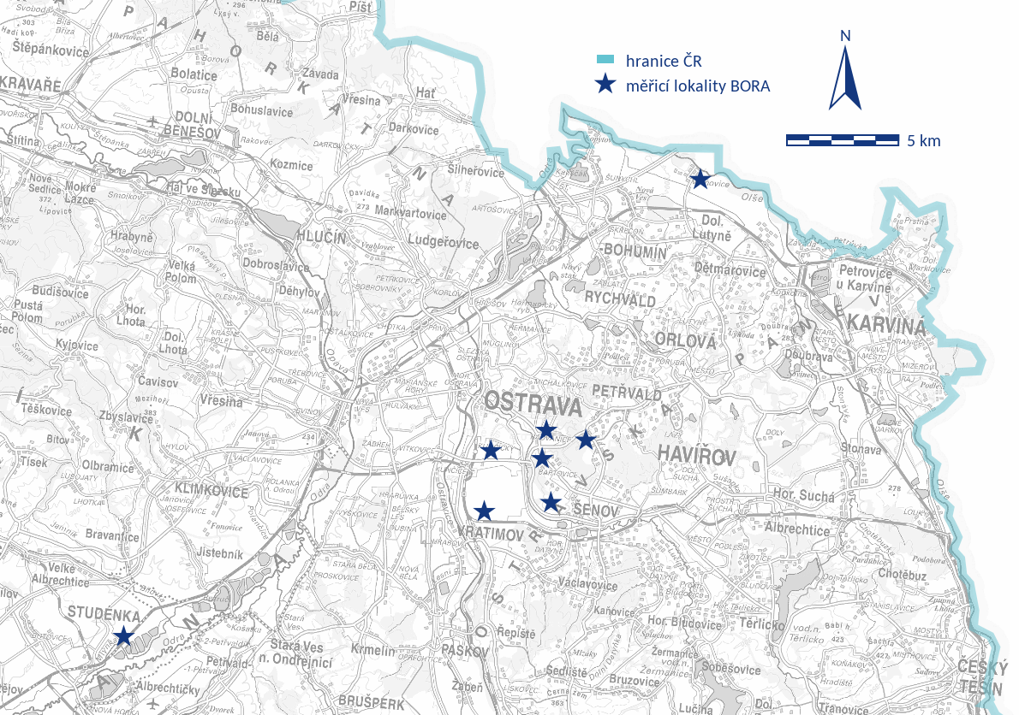
Výstupem prací bude, mimo jiné, určení podílu všech významných zdrojů, které se ve zkoumané oblasti podílejí na celkovém znečištění ovzduší benzo[a]pyrenem a jemnými prachovými částicemi. Výsledky budou podkladem pro účinnější nastavení opatření ke zlepšování kvality ovzduší.

Kontakt:
Martina Součková
manažerka komunikace
e-mail: martina.souckova@chmi.cz,
info@chmi.cz, tel.: 777 181 882 / 735 794 383
Odborný garant:
Blanka Krejčí/kvalita ovzduší ČHMÚ-Ostrava
Podrobné informace naleznete:
https://www.chmi.cz/aktualni-situace/stav-ovzdusi/prehled-stavu-ovzdusi

